Prueba de examinación. Extraordinario, Unidad de Aprendizaje: Sistemas Operativos en Tiempo Real

Considere los archivos en el directorio

<https://github.com/sotrteacher/dirtywork/tree/master/MAKEFILE_BASADO_EN_ZOSTOOL>/

Después de descargar el directorio MAKEFILE_BASADO_EN_ZOSTOOL/, en una terminal de Debian GNU-Linux, ingrese al mismo y ejecute los comandos

$ make clean

$ sudo make

La salida en la terminal debe ser como lo siguiente:

Al ejecutar make clean se debe ejecutar el comando



Al ejecutar sudo make se deben mostrar las líneas

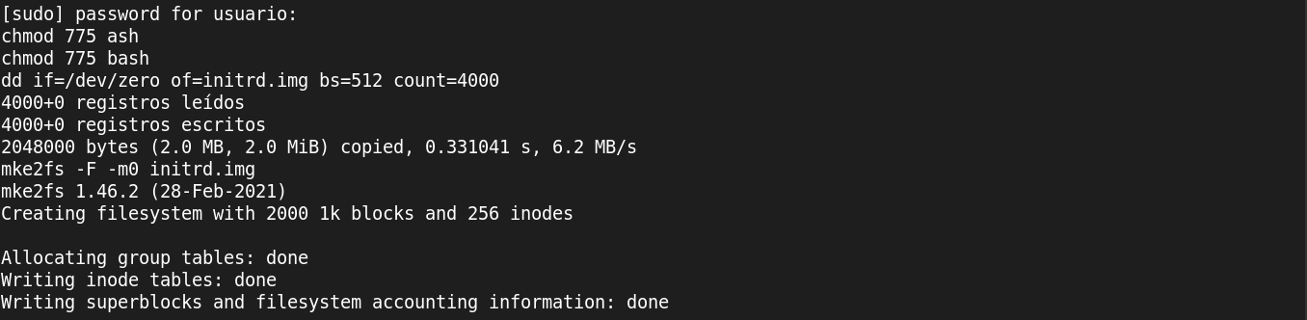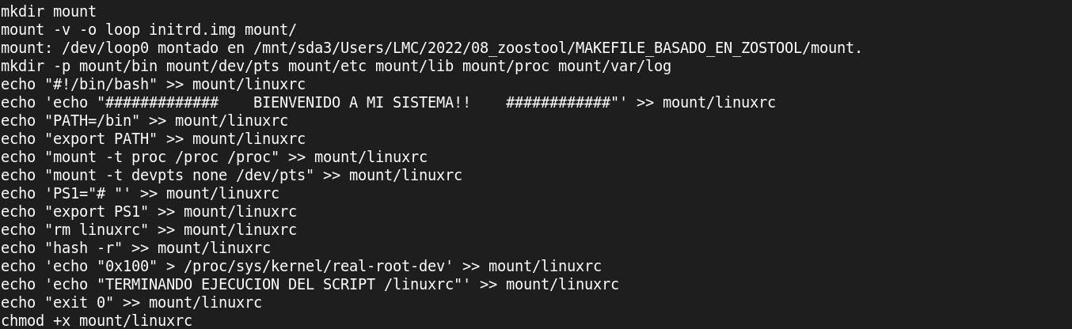

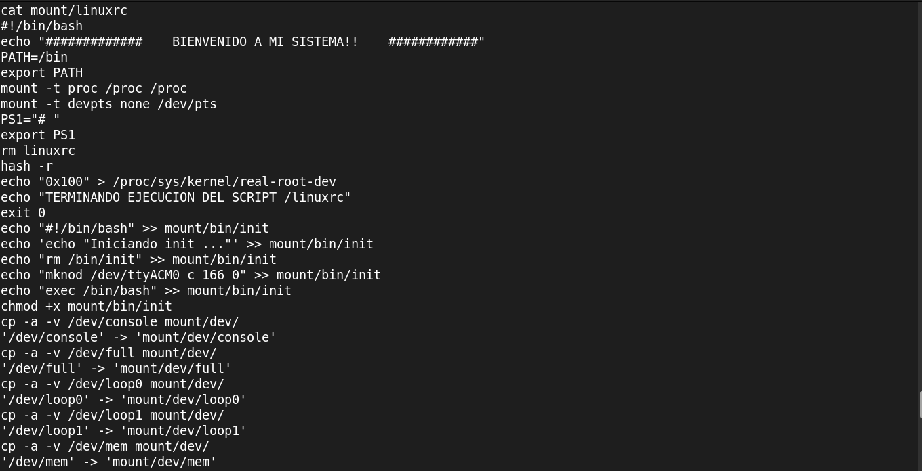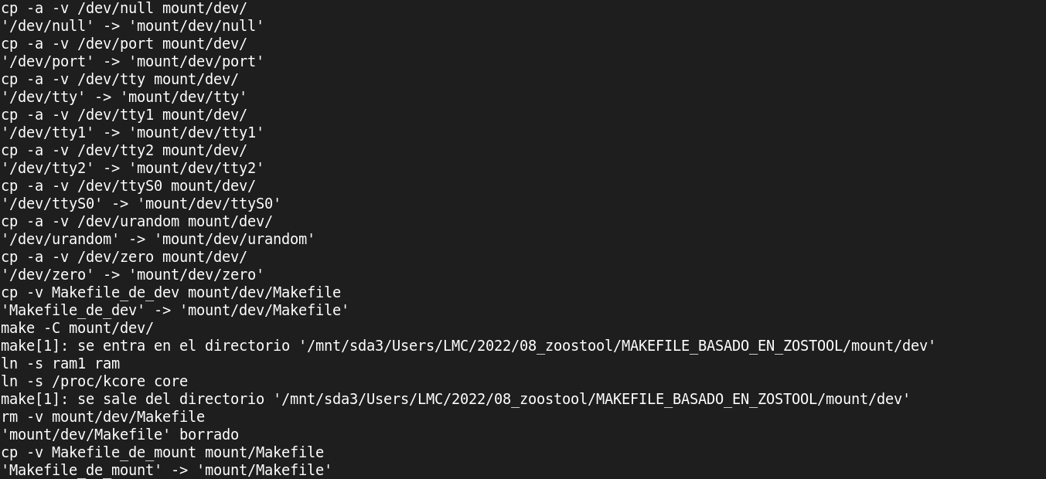

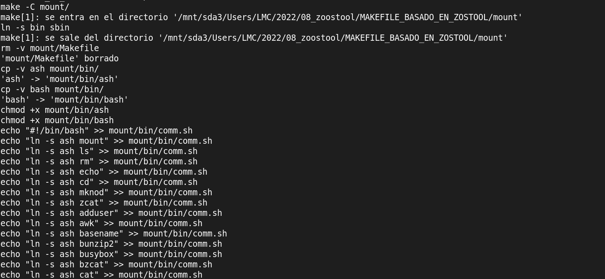

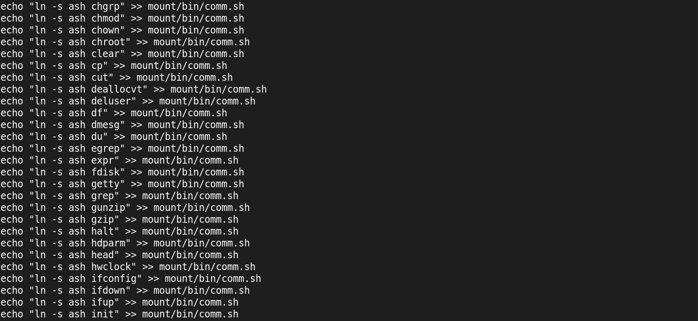

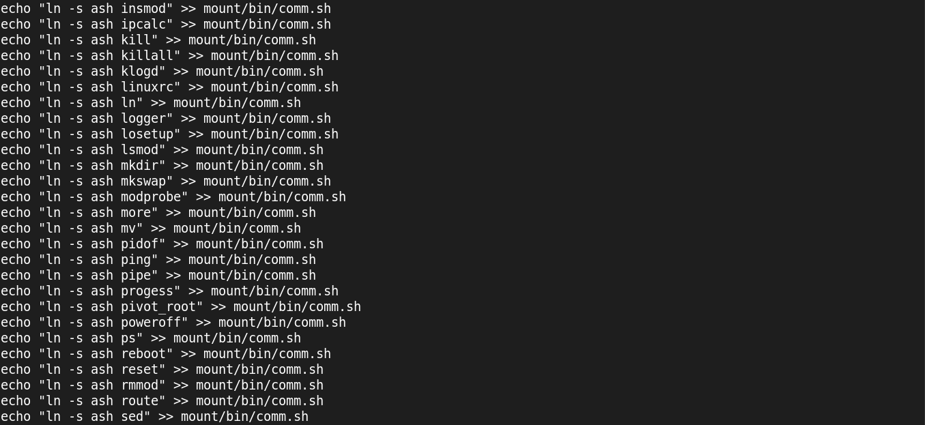

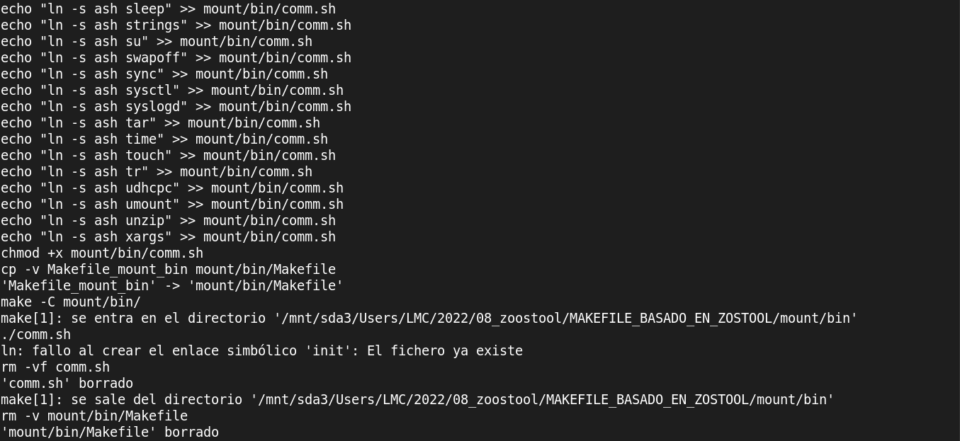

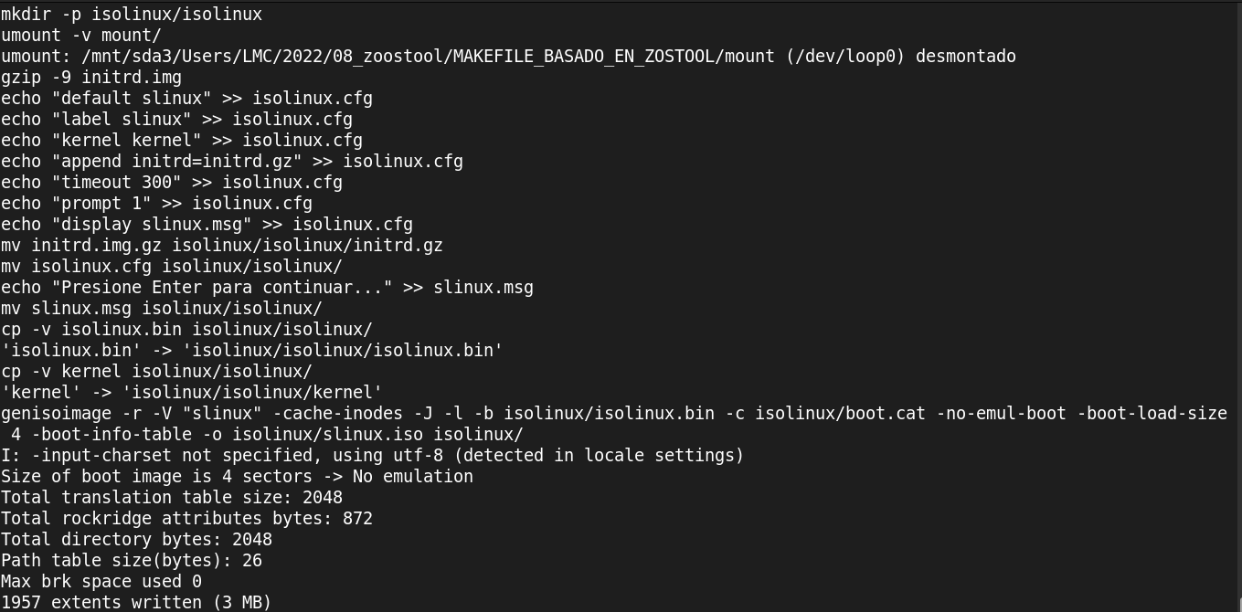

El resultado de la ejecución exitosa del comando sudo make da como resultado principal el archivo

isolinux/slinux.iso

Este archivo iso es la representación binaria de un cdrom booteable que correrá un kernel linux 2.6.31.6

Se puede observar el booteo de este kernel utilizando qemu:

$ qemu-system-i386 -cdrom isolinux/slinux.iso

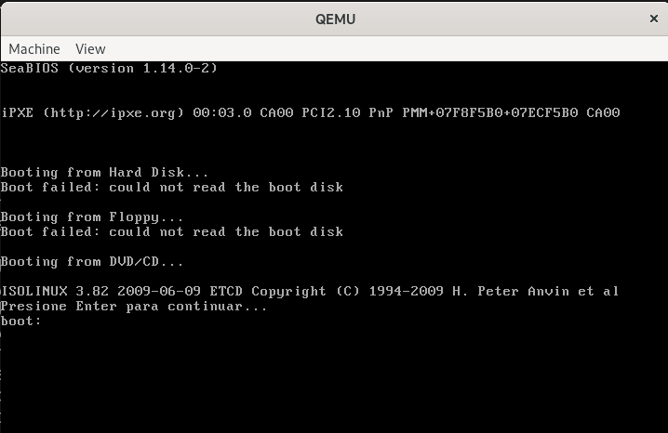

Aquí, como lo indica el mensaje, debemos presionar enter.

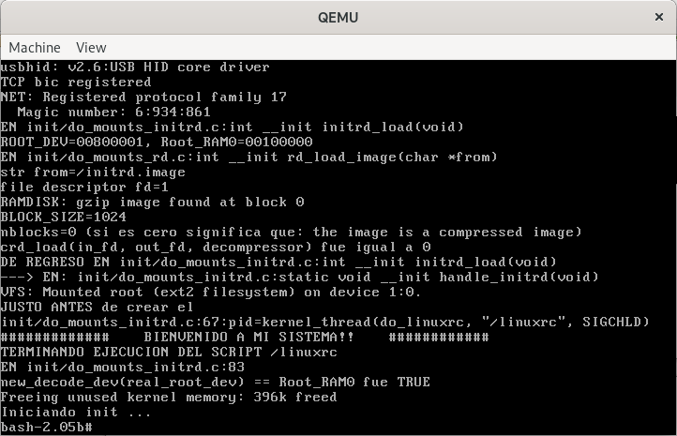

En la imagen anterior, podemos observar que se ha booteado el kernel linux 2.6.31.6, y después se ha iniciado la ejecución de un shell (o interprete de órdenes).

Los comandos anteriores fueron ejecutados sobre un sistema Debian 11.0 (Bullseye). (instalado en forma nativa). Y debe ser posible ejecutarlos también sobre Debian GNU-Linux instalado en una máquina virtual de Oracle Virtualbox.

EXAMEN EXTRAORDINARIO

El examen extraordinario consiste en analizar el archivo Makefile utilizado para crear el archivo isolinux/slinux.iso, determinando:

1 ¿cuál es el archivo en el directorio MAKEFILE_BASADO_EN_ZOSTOOL/ correspondiente al kernel 2.6.31.6 ?

2 Descargar la máquina virtual Debian GNU-Linux contenida en el archivo ocera_vm03.tar.gz que está disponible en el directorio

Documentos > General > Materiales de clase

para el equipo de MS Teams, 2022_1_SOTR______3MM21, en el cual usted está inscrito. Recuerde, que como se mencionó en clase durante el curso, en esa máquina virtual, el nombre de usuario es usuario, y las contraseñas de usuario y de root son usuario. Recuerde también, que en esa máquina virtual, en el directorio

*/usr/*share/ocera_1.0.0/target-i386/boot/

se encuentra el kernel vmlinuz-2.4.18-ocera-1.0.0

3 Indague de qué manera extraer el archivo vmlinuz-2.4.18-ocera-1.0.0 del directorio

*/usr/share/ocera_1.0.0/target-i386/boot/*

de la máquina virtual mencionada en el punto 2, para poder utilizarlo en la máquina de desarrollo (la máquina física en la que se está utilizando el archivo Makefile del directorio MAKEFILE_BASADO_EN_ZOSTOOL/)

4 Remplace el archivo kernel obtenido en el punto 1, con el kernel vmlinuz-2.4.18-ocera-1.0.0 obtenido en el punto 3. Con el kernel vmlinuz-2.4.18-ocera-1.0.0 colocado en el lugar correcto en el directorio

MAKEFILE_BASADO_EN_ZOSTOOL/, ejecute nuevamente los comandos

$ make clean

y

$ sudo make

Elabore un reporte por escrito en un archivo docx en donde se detalle cómo logró resolver los puntos 1, 2, 3, y 4 anteriores (deberá incluir evidencias que permitan comprobar la repetibilidad de sus resultados).

NOTA: TIENE VIERNES 7 DE ENERO DE 2022 A LAS 17:00, COMO FECHA Y HORA LIMITE PARA SUBIR A LA PLATAFORMA MS TEAMS EN LA SECCION DE TAREAS DEL EQUIPO

2022_1_SOTR_______3MM21, EN EL CUAL USTED ESTA INSCRITO, EL ARCHIVO docx SOLICITADO.